PIILOTETUT VIRTAPIIRIT TYÖMONISTE
https://luma.uef.fi/piilotetut-virtapiirit/
- PIILOTETTU VIRTAPIIRI | - VASTAUS JA PERUSTELU
PIILOTETTU VIRTAPIIRI 1
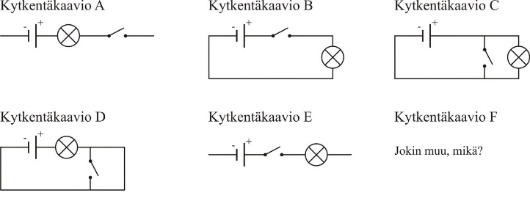
PIILOTETTU VIRTAPIIRI 2
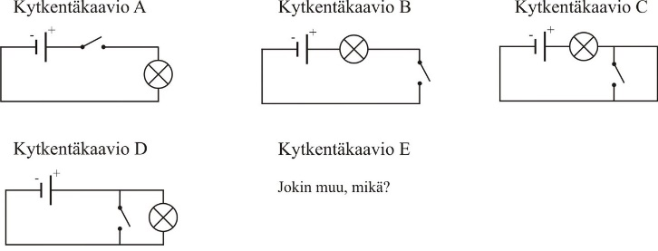
PIILOTETTU VIRTAPIIRI 3
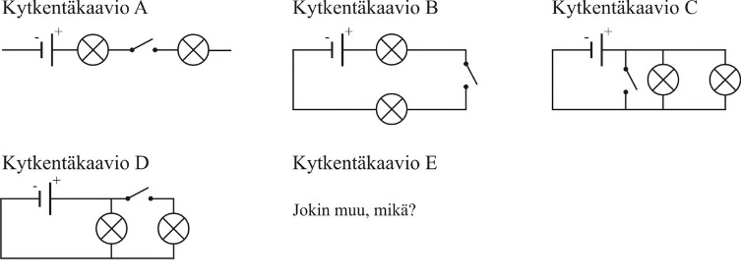
PIILOTETTU VIRTAPIIRI 4
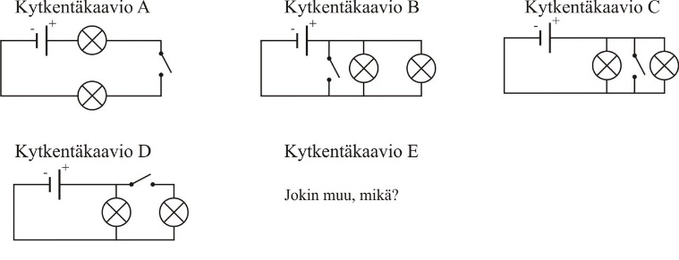
PIILOTETTU VIRTAPIIRI 5
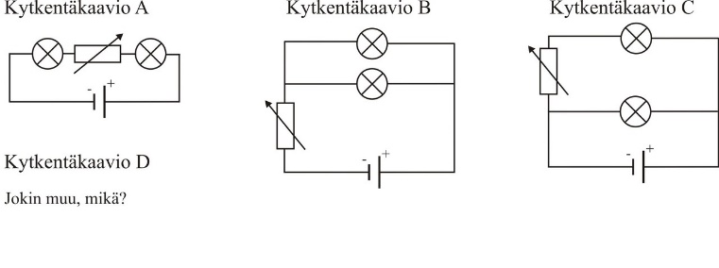
PIILOTETTU VIRTAPIIRI 6
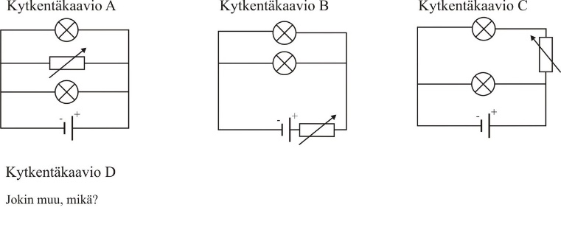
PIILOTETTU VIRTAPIIRI 7
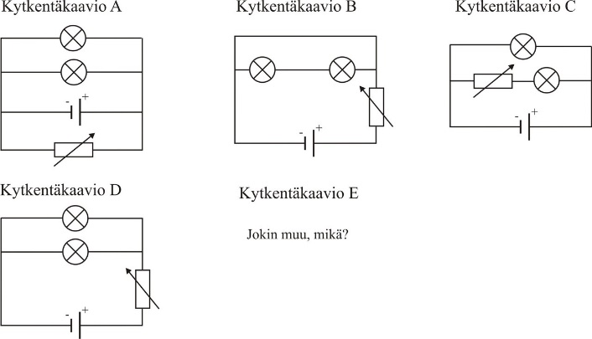
PIILOTETTU VIRTAPIIRI 8
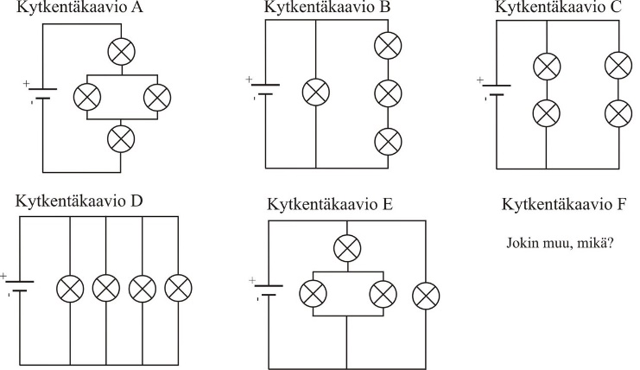
PIILOTETTU VIRTAPIIRI 9
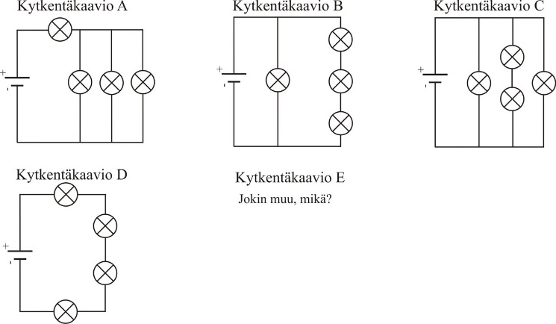
PIILOTETTU VIRTAPIIRI 10
